邹正校长对话朱清时院士
把脉当下中学教育
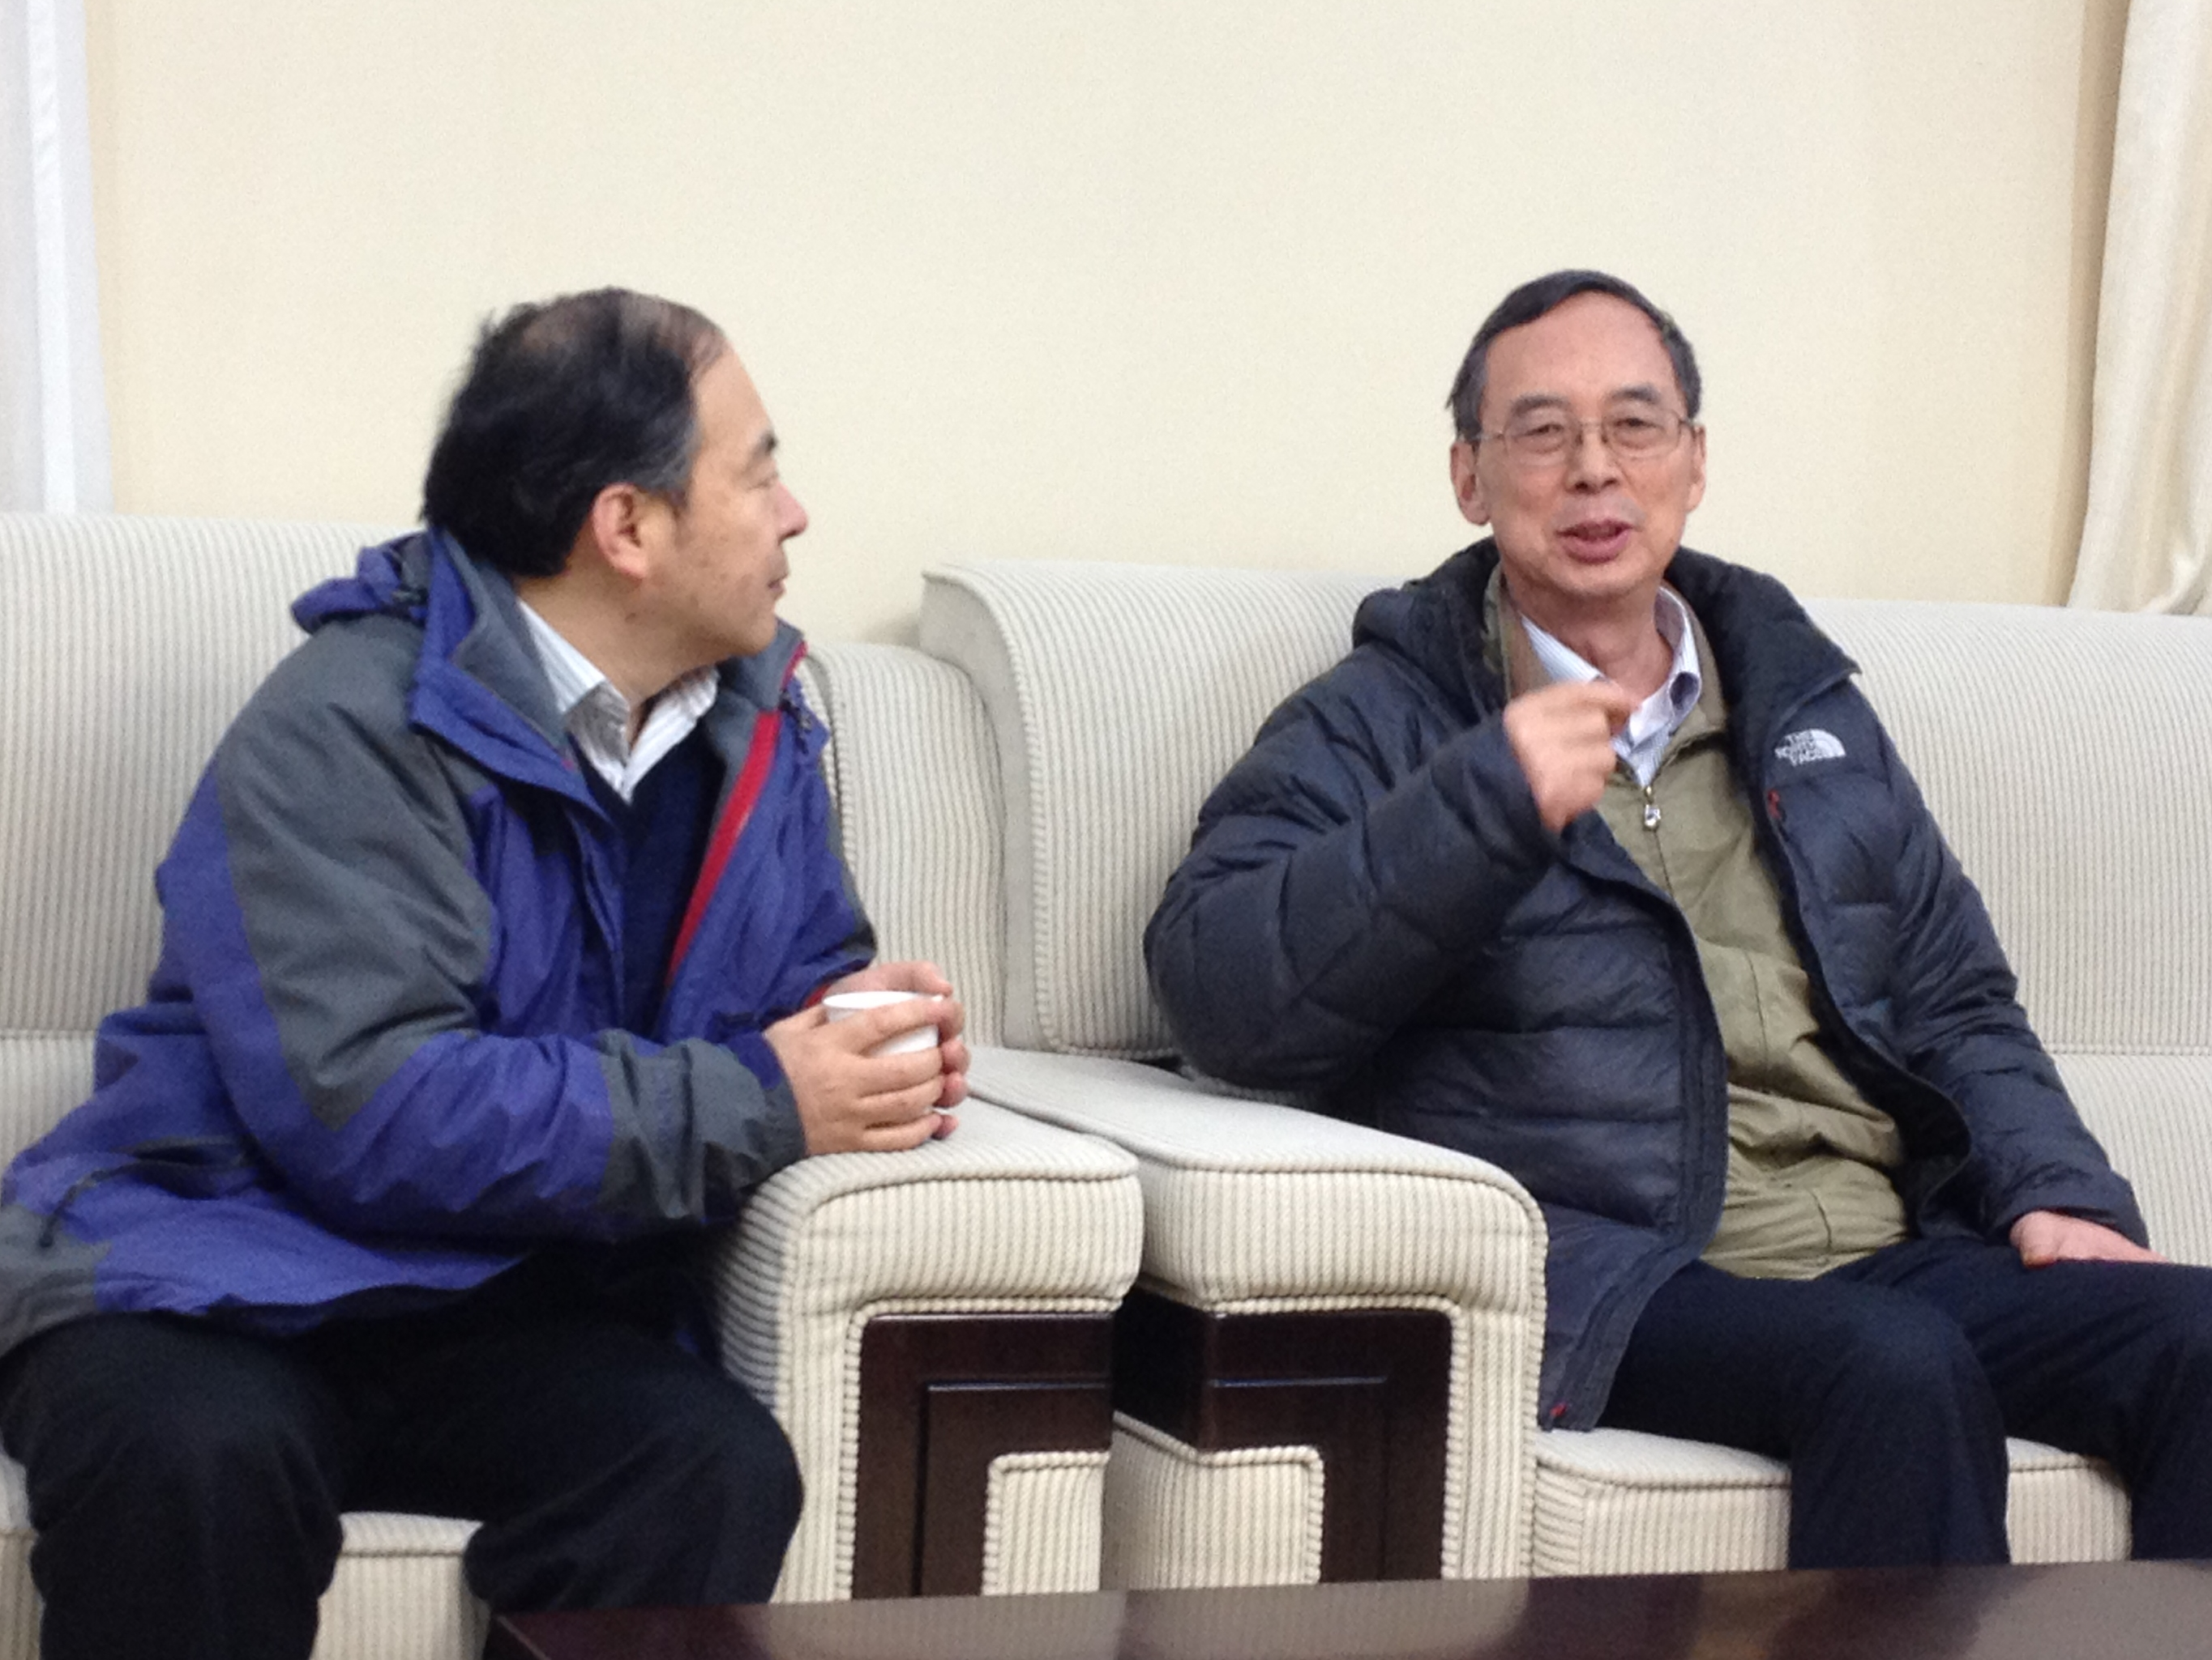
被誉为“中国高教改革的试验田”的南方科技大学2013年首次面对江苏招生。为了每个省市的这20个生源，校长朱清时亲自跑到各地，与中学校长见面，与中学师生座谈。金陵中学是一所重视科技创新教育的学校，南科大在南京的宣传“根据地”选在了金陵中学。
2013年1月19日傍晚，中国科学院院士、南方科技大学校长朱清时来到南京，与东道主、金陵中学校长邹正进行了短暂的交谈。交谈时，他始终语气淡定，但又饱含着一位改革者挑战中国现行教育制度的勇气与责任感。
过分强调知识，是落后的教育观
邹正：我们知道南方科技大学特别注重培养学生的创新能力，您认为在这方面，中学该怎么做？因为中学阶段是打基础的，非常重要。
朱清时：我们国家的教育，无论中学还是大学，跟世界发达国家最根本的差距在于，我们非常强调知识的多少，考查学生也是考知识掌握了多少。包括做题，熟能生巧，做题做多了，考试就很容易，这实际上还是在考知识的多少。
而世界上一流的教育体系，追求的是让学生得到必要的知识，不要太多，追求的是掌握如何得到新知识的素质。
美国有个故事。美国立法规定，幼儿园阶段不准教孩子任何知识，特别是26个字母。一天，有个家长发现，孩子看到她的包上有个“O”，说出了这个字母。家长问：你从哪儿知道这是“O”？孩子说是幼儿园老师教的。家长就起诉了老师，这家幼儿园赔偿了很多钱。
为什么美国要这样立法？因为幼儿园阶段正是孩子想象力极为丰富的时候，不能教他任何模式性的东西。看到个圆圈，他可以想象是个鸡蛋、是个球，什么都可以想象，不要定向思维认为是个“O”。
这就跟我们国家正好相反，我们大学的课程开到了中学，中学的课程前移至小学，小学的就往幼儿园移。过分强调知识的多少，非常压抑想象等能力的发展。
所以，中国的教育体系非得动一次大手术不可。要让大家都明白，年轻人的素质、能力，比知识多少还重要。
有些中学为了高考成绩，在走极端
邹正：对，现在知识淘汰得太快了！
朱清时：爱因斯坦说：“想象力比知识更重要。”知识是有限的，突击也可以学过来。想象力、创造力，有的是天赋，有的是很多年才能培养出的能力。
中国的教育，从小学到研究生，都只重视知识的多少与传播知识的多少，没有重视培养学生得到知识的能力。
在美国的时候，美籍华人告诉我，美国人的中学时代都是“玩的时候”，并不是不重视学生的知识，他们教学生的都是必要的基础知识，使得这些学生学会独立思考、批判思考，培养想象力。到了大学，美国学生很辛苦，加班加点读专业。中国学生是中学阶段辛苦，到大学就玩起来了。正好跟美国倒了个儿。
在石家庄时，我跟中学家长座谈，家长告诉我现在中学为了高考考好，都走极端，有些中学语文课都不怎么上了，省出时间给学生做考卷，一遍遍反复训练，认为这样孩子就能考得好。
这就跟中国学生考托福一样，英语水平不见得多好，但是托福就是能考高分,这同样是畸形的。中学老师也很同情学生，但是没办法，高考是“现实”，必须要高分才能考上好学校。
所以我认为，中国教育体制彻底改变，要从高考命题、高考体制改革做起。
南科大要做深层试验，供教改参考
邹正：现在的中学，老师压力也都很大。我们经常说：没有高考升学率，过不了今天；但是光有高考升学率，也过不了明天。如果学生只会考试、做题，怎么指望他以后会创造呢？怎么指望他到了工作岗位上，能有所发展呢？这也是很矛盾的事。
朱清时：这正是南科大想做的事情，就是想在深层次上做一次改变的试验，给国家教改做参考。我们想做真正提高学生创新能力的素质教育。但也不是不重视知识，知识少而精就行。
邹正：对中学来说，国家规定的课程不能不开，我们能改变的空间就在校本课程方面。您觉得我们如何通过校本课程增进学生的想象力？
朱清时：我认为中学在课程改革上应该更大力度一些。每上一个课程，不仅让学生知道知识点，还要知道知识点是怎么得出来的。要能做到这一点，每一门的课程量就增加很多，势必只能少而精才行。不能做到这一点，学生的创新能力就被压抑了。
（金陵晚报记者郝也记录根据录音整理）

